QR-код
для быстрого реагирования в ситуации домашнего насилия

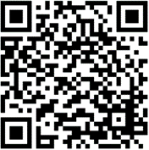

Как использовать QR-код:
* Возьмите мобильный телефон с камерой.
* Запустите программу для сканирования кода.
* Наведите объектив камеры на код.
* Получите информацию!

